**Отчёт по квалификационному экзамену Магомедов А.М. 3ПКС-420**

**Вариант 4**

**Задание 1**

Сайт <https://ananasprint.ru/spm/#/>

**Ping** «ananasprint.ru»

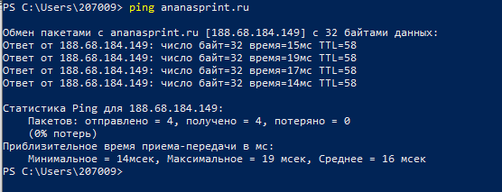

Сайт <https://cloud.mail.ru/public/QaCU/7uQUyPrGD>

**Ping** «cloud.mail.ru»

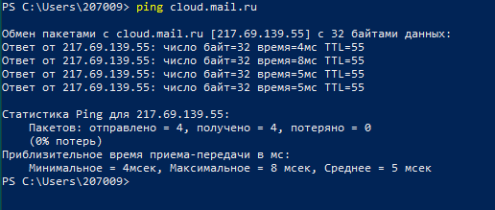

Сайт <https://w4.cuevana3.ai>/

**Ping** «w4.cuevana3»



**Pathping** «ananasprint.ru»

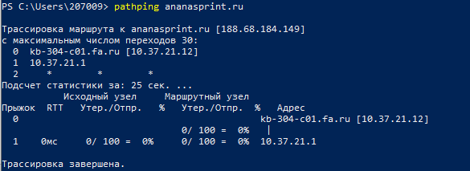

**Pathping** « cloud.mail.ru»

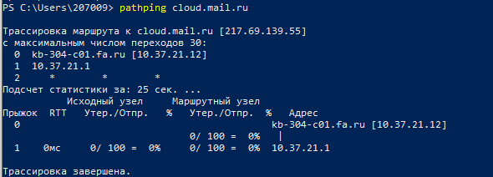

**Pathping** «w4.cuevana3»



Сайт <https://ananasprint.ru/spm/#/> доступен, время ответа на один пакет – 16 мсек, 1 узел до сайта

Сайт <https://cloud.mail.ru/public/QaCU/7uQUyPrGD>

доступен, время ответа на один пакет – 5-6 мсек, 1 узел до сайта

Сайт <https://w4.cuevana3.ai> недоступен

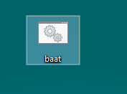

Для чего предназначены Tracert/Pathping и в чем между ними разница?

Tracert и Pathping – команды, предназначенные для диагностики и отладки сетевых проблем. Они позволяют отследить маршрут пакета от отправителя до получателя.

В чем разница – Tracert – отправляет серию пакетов и прослеживает их путь через сетевые узлы, а Pathping сочетает в себе Tracert и Ping, так же отправляет серию пакетов, прослеживает их путь, но и показывает время ответа сервера на пакет.

Причины неудачных завершений:

1)Ошибка в адресе

2)Блокирующее ПО

3)Нет доступа в интернет

4)Проблема на сетевом хосте

5)Ограничение сети от провайдера

**Задание 2**

Таблица оборудований

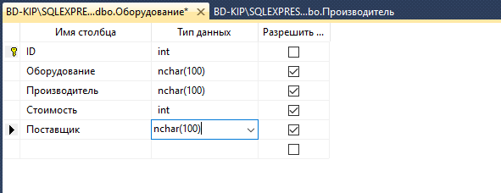

Таблица производителей

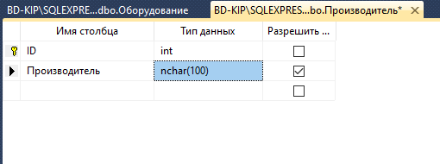

Таблица поставщиков

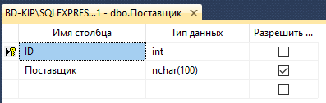

Диаграмма базы данных

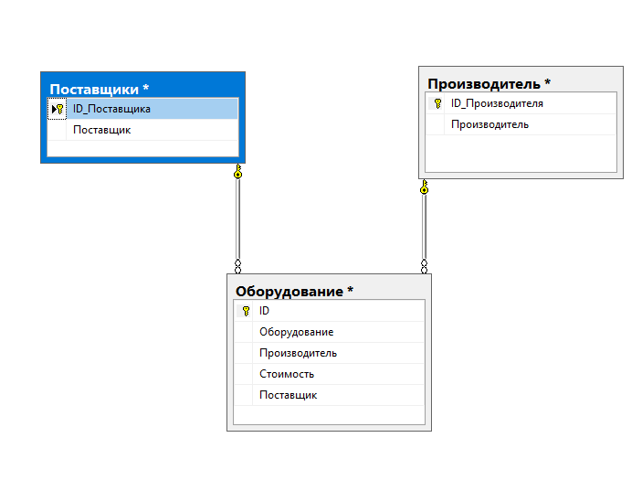

Запрос для расчета стоимости закупаемого оборудования

SELECT M.ID_Manufacturer as 'id', M.Manufacturer as 'Производитель', D.Device as 'Оборудование', D.Device_Cost*D.Count as 'Общая стоимость'

FROM Manufacturers M

INNER JOIN Devices D on M.ID_Manufacturer = D.ID_Manufacturer

**Задание 3**

Справочники

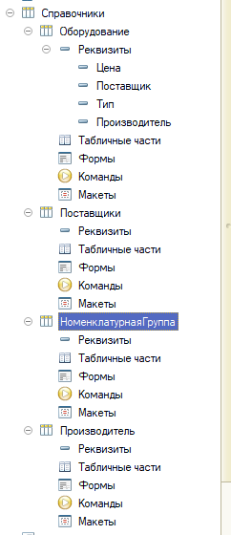

Документы

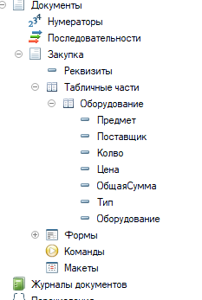

Отчеты

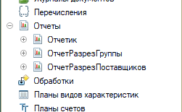

Регистр накоплений

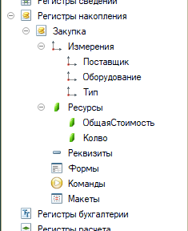

Пример заполнения документа

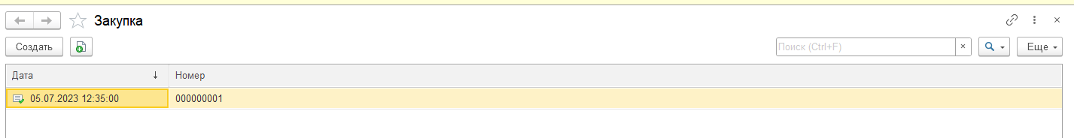

Отчет в разрезе групп 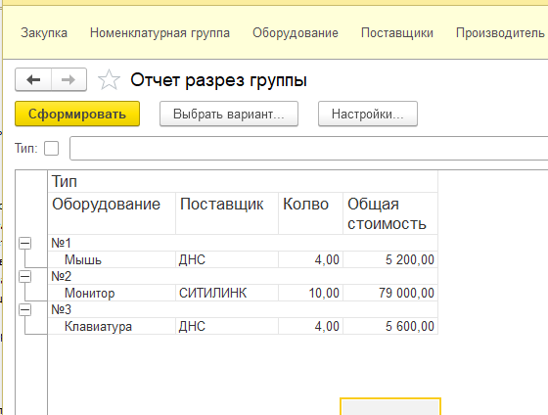

Отчет в разрезе поставщиков

